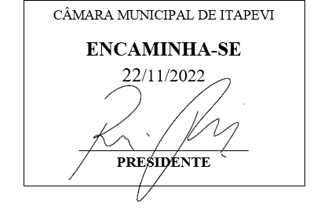 **Indicação Nº 1856/2022**

**Súmula:** Solicitamos providências do Poder Executivo Municipal na pessoa do Excelentíssimo Senhor Prefeito Igor Soares Ebert, junto a Secretaria Municipal de Esportes e Lazer, Sr. Claudio Dutra Barros, a reforma da Areninha situada no bairro Jardim Itacolomi, em nosso Município.

**INDICAMOS** à Mesa, na forma regimental vigente, que seja oficiado ao poder Executivo Municipal na pessoa do excelentíssimo Senhor Prefeito Igor Soares Ebert, junto a Secretaria Municipal de Esportes e Lazer, Sr. Claudio Dutra Barros, a reforma da Areninha situada no bairro Jardim Itacolomi, em nosso Município.

**JUSTIFICATIVA**

**Senhor Presidente,**

**Senhores Vereadores,**

**Senhoras Vereadoras,**

A reforma da areninha acima citada é de suma importância para os moradores do bairro mencionado e bairros circunvizinhos. Em visita *in loco*, observamos que são necessários a colocação de alguns itens na areninha como: colocar por completo a rede de proteção, colocar as redes das traves e colocar areias específicas de futebol de areia de praia. Salientamos que com a reforma da areninha, os munícipes terão mais conforto e segurança em praticar esporte na luta contra o sedentarismo.

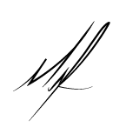Sala das Sessões Bemvindo Moreira Nery, 09 de novembro de 2022.

**Mauricio Alonso Murakami Thiago da Silva Santos  
 (Mauricio Japa) Vereador Thiaguinho  
 Vereador**

**Rafael Alan de Moraes Romeiro Rogério Moreira dos Santos  
 Vereador Professor Rafael Vereador Rogério**